**食品科技学院“党建倡学术诚信 党建促学术攀峰”系列活动之“厉害了，我的博”主题学术沙龙顺利进行**

4月11日，在争创研究生“标杆党支部”、“特色党支部”项目资助下，食品科技学院研究生党支部于食品楼A105举办了“厉害了，我的博”主题学术沙龙。会议由研究生党支部书记李育林老师主持，广东海洋大学食品科技学院青年博士高静老师、博士生张迪，全体党支部成员、发展对象、入党积极分子以及有意考博学生共30余人参加座谈会。

高静博士以“博学·慎思·明辨·笃行”为题，分享了自己在华南理工大学本、硕、博的求学经历。并结合亲身经历和经验，对如何走出求学过程中可能产生的迷茫、如何应对求学过程中面临的压力、如何与导师处理好师生关系以及SCI论文阅读、写作技巧等问题进行了分享。

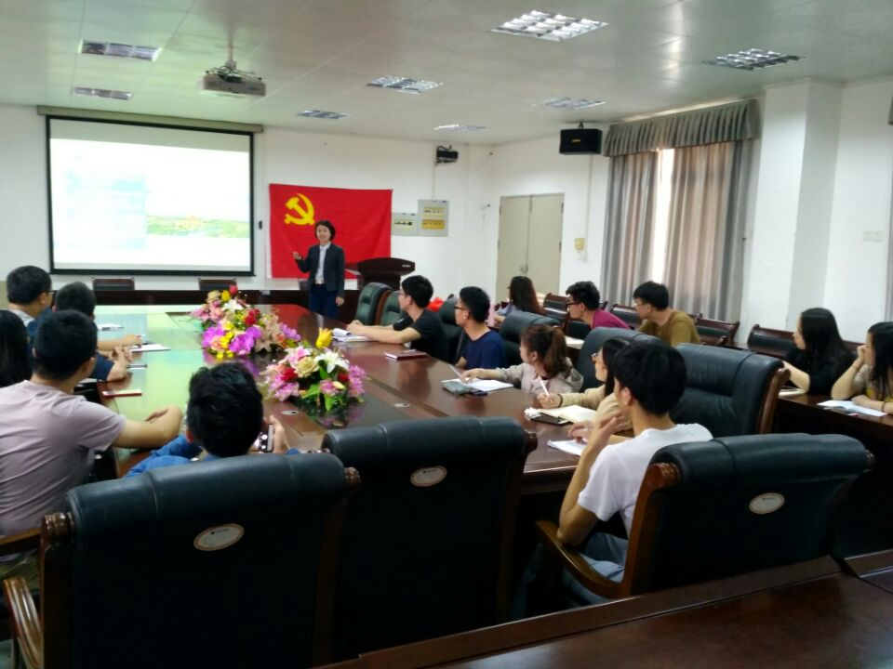

博士生张迪则从读博的目的及需要具备的条件入手，分享了自己考博的心路历程。他指出，对于有意读博的同学来讲，首先需要客观审视自己是否适合继续读博深造，并在此基础上树立起坚定的学习和科研目标，并坚持不懈为之奋斗。此外，张迪同学结合自身经验和体会，对博士生导师欣赏的学生类型及品质素养等进行了分享，并较详细地向与会学生介绍了考博流程和注意事项。

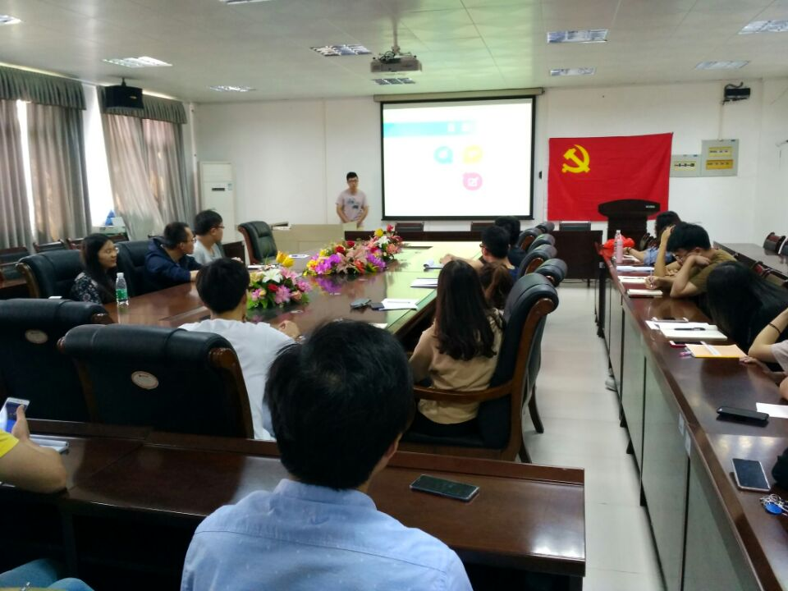

最后，李育林老师介绍了学院2018年硕博连读招生选拔及博士生入学统一考试方面的相关情况，并对广东省《关于加快新时代博士和博士后人才发展的若干意见》政策文件的部分内容进行了介绍。

本次学术沙龙会后，研究生党支部召开了支部会议，重点对进一步加强《党章》和2018年全国两会精神学习作了安排布置。

报道：董安迪　　审核：李育林